专利申请时网上登记操作步骤
目录

1.登陆科研管理系统 2
2.点击专利申请 2
3.专利新增、变更课题负责人 3
4.专利权人 4
4.1（独立申请）：北京邮电大学 4
4.2（合作申请）：北京邮电大学+外单位（按排序） 4
5.选代理 5
5.1全程请代理 5
5.2不请代理 5
6.添加专利来源课题 6
7.军工非涉密、大学生自主创新专利 7
8.保存，查看您申请的列表 7
9.查询或编辑您刚才申请的专利 7
10.打印系统生成的《北京邮电大学职务发明专利申请表》 8
11.保存、查看您的成果 8
12.审核不通过、审核通过显示页码 9
12.1审核不通过 9
12.2审核通过 9
13.送相关材料到科研院 10

校内职务发明专利网上登记操作步骤

1.登陆科研管理系统
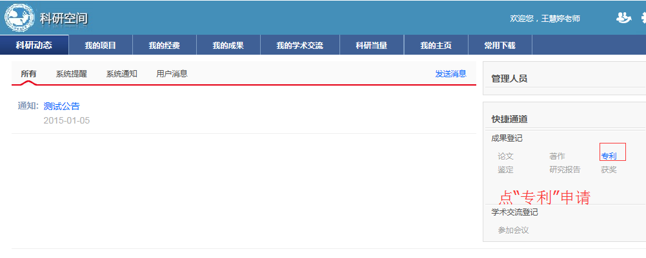

2.点击专利申请
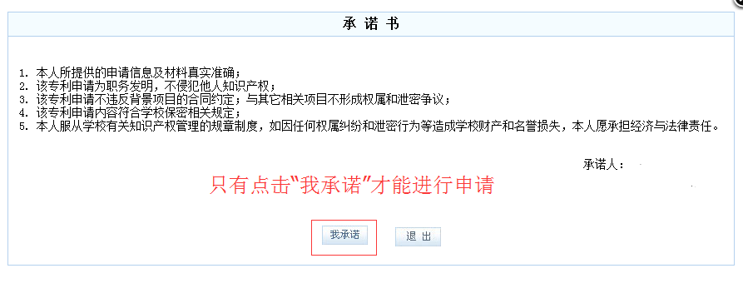

3.专利新增、变更课题负责人
注：专利依托于课题，如果要更换课题负责人，请重新选择“课题负责人”。并先保存。然后在“依托项目”中修改项目来源。
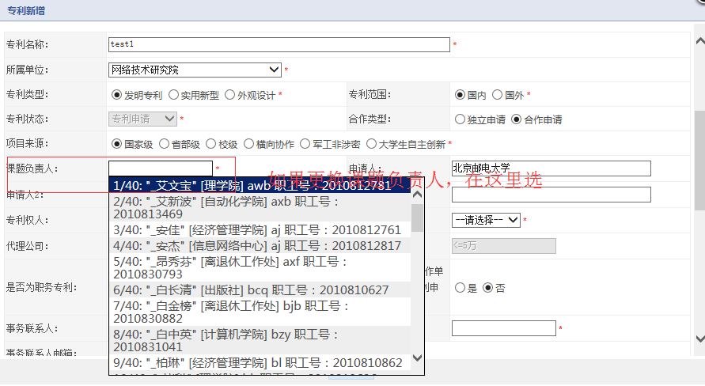
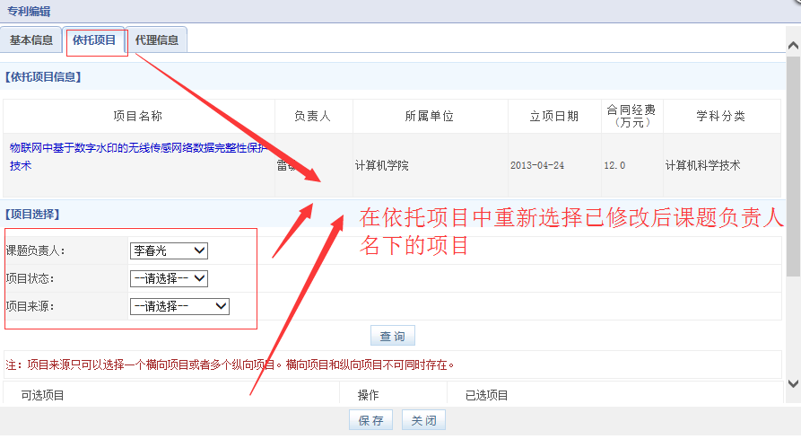

4.专利权人

4.1（独立申请）：北京邮电大学
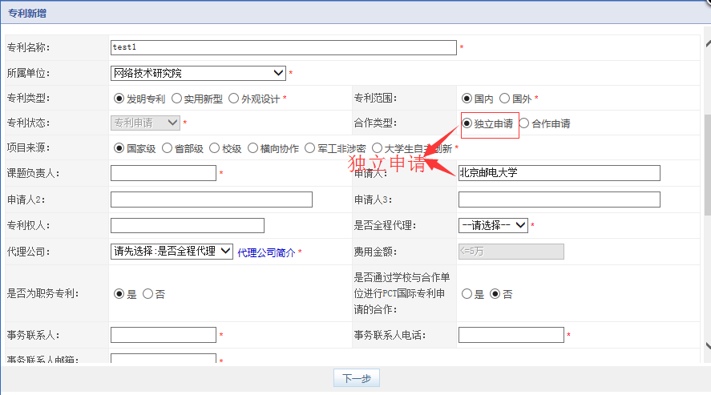

4.2（合作申请）：北京邮电大学+外单位（按排序）
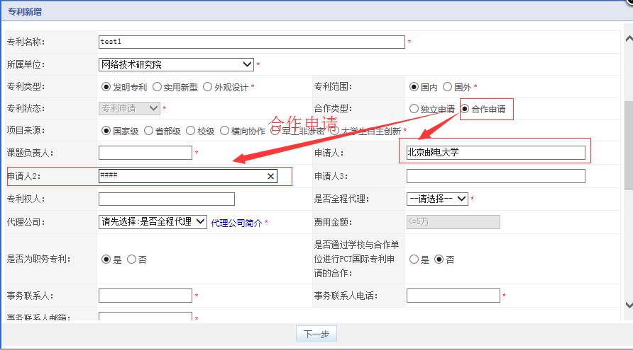

5.选代理

5.1全程请代理
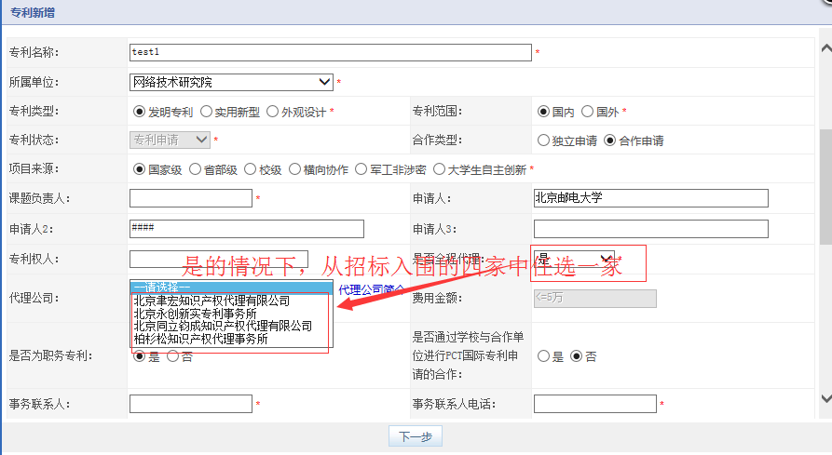

5.2不请代理
情况1）：校—永创新实（学校电子客户端）。
2）.无（只有在合作方全程请代理情况下）
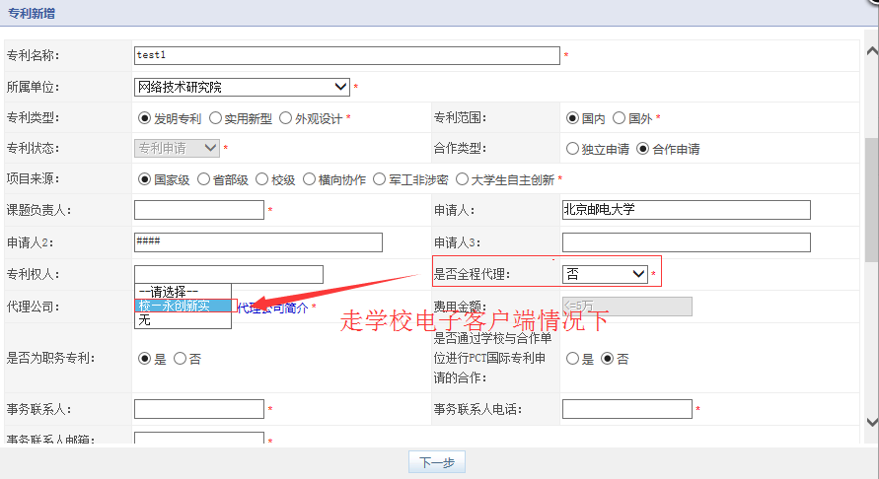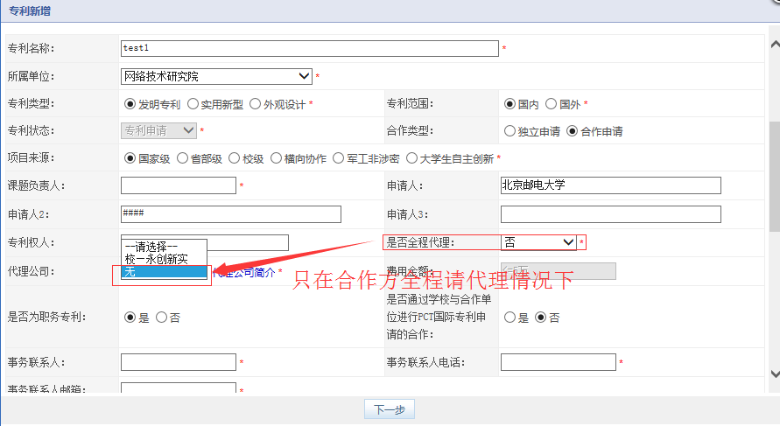

6.添加专利来源课题
课题负责人可以改选他人，在第一页面，按3
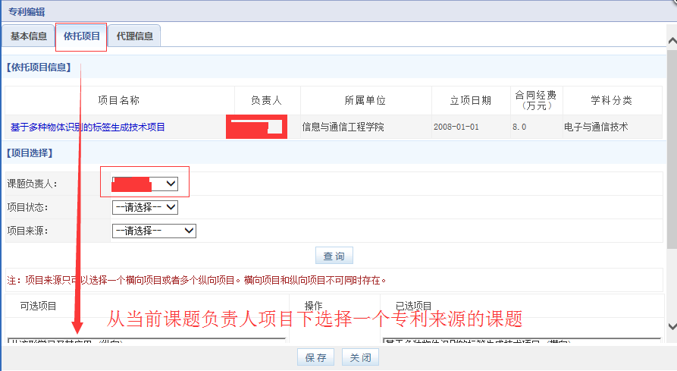

7.军工非涉密、大学生自主创新专利
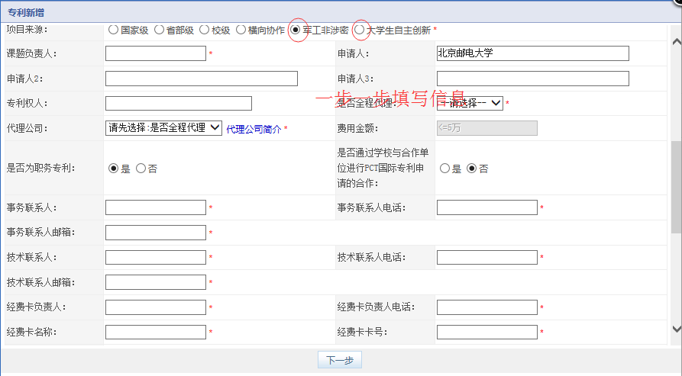

8.保存，查看您申请的列表
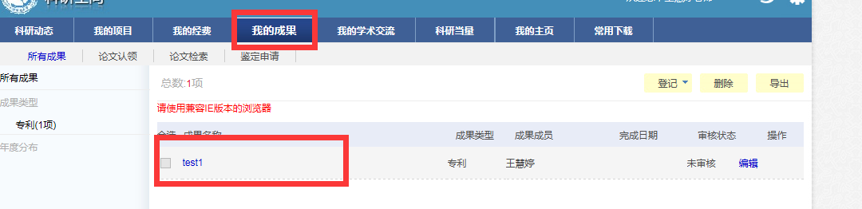

9.查询或编辑您刚才申请的专利
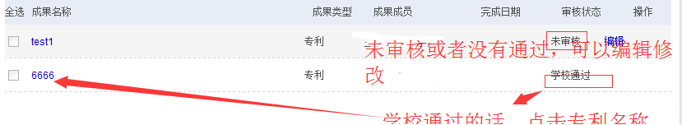

10.打印系统生成的《北京邮电大学职务发明专利申请表》
学校通过的话，点击专利名字，进入打印页面。如果打印按钮不出现，请您安装打印控件，打印控件在科研院网站-成果管理-专利申请中下载。
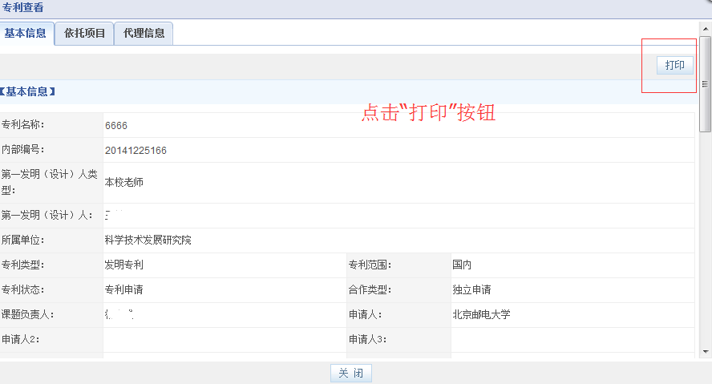

11.保存、查看您的成果
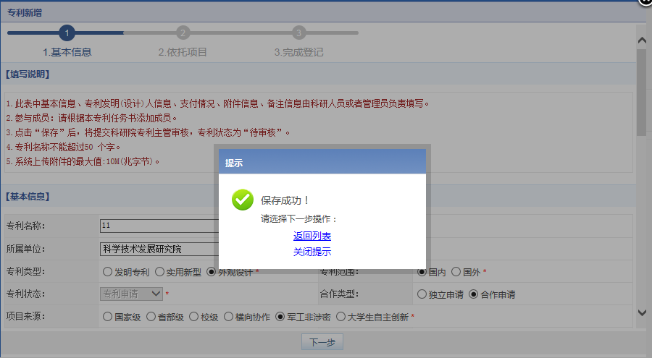
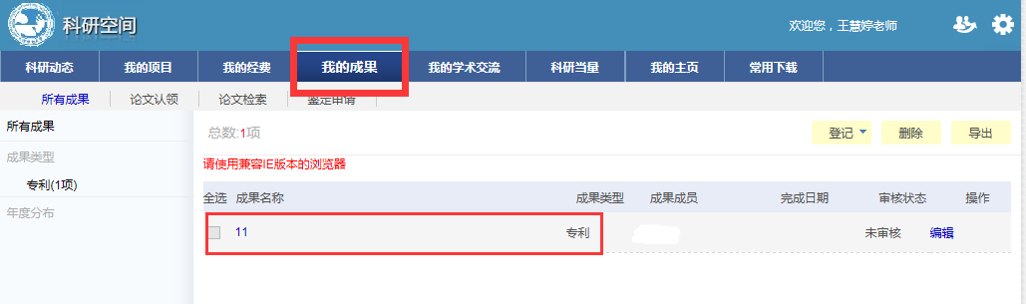

12.审核不通过、审核通过显示页码

12.1审核不通过
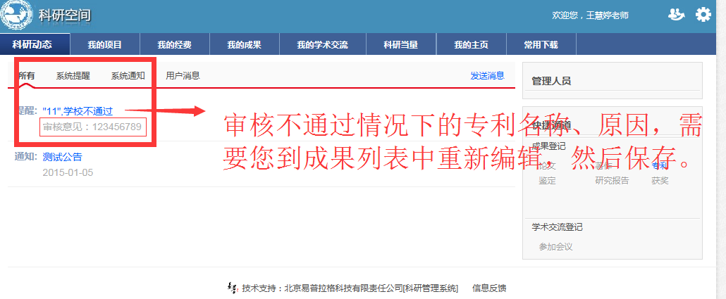
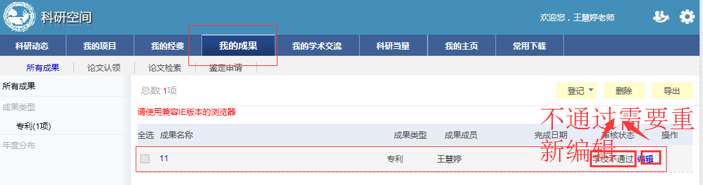

12.2审核通过
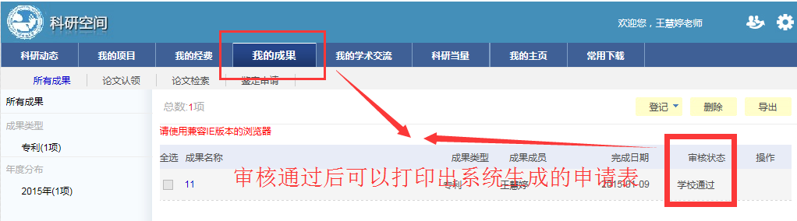

13.送相关材料到科研院
打印系统生成的《北京邮电大学专利申请论证、审批表》（1份，正反面打印）到学院签字盖章、课题负责人签字、发明人手签字（按排名），和您选择的专利代理公司委托书（2份）一起拿到科研院审核、盖章。

